Oldtimer tractoren en stoere machines op de Bol in Varik
De Betuwse Historische Tractoren Club (BHTC) organiseert traditiegetrouw op Tweede Pinksterdag weer een happening met oldtimer tractoren op de Bol in Varik. Het thema dit jaar is “Stoer, Sterk en Nostalgie”. Naast de antieke tractoren zijn er dit jaar stoere (bergings)voertuigen en andere bijzondere machines, zoals een stoommachine waarmee klompen gemaakt worden.
Bezoekers zijn Tweede Pinksterdag (maandag 25 mei) welkom van 9.00 uur tot 17.00 uur. Er is de gehele dag van alles te zien voor zowel jong en oud. Op het gezellige terras en in de tent zijn heerlijke versnaperingen verkrijgbaar. Toegang is gratis. Locatie: de Bol in Varik, aan de Waalbandijk naast de aanlegplaats van het pontje Varik-Heerewaarden. Let op: de Waalbandijk is afgesloten, aanrijden via Varik.
De bijzondere machines arriveren vanaf 10 uur. De tractoren zijn tussen 10 en 14 uur niet op het terrein vanwege een toertocht door de regio. Rond 14.00 uur komen de tractoren weer terug naar de Bol.
Aanmelden voor de tractortoertocht kan nog steeds. Deelname kost € 15,- (inclusief ontbijt vanaf 8.00 uur). Kijk voor meer informatie op www.bhtc.nl.

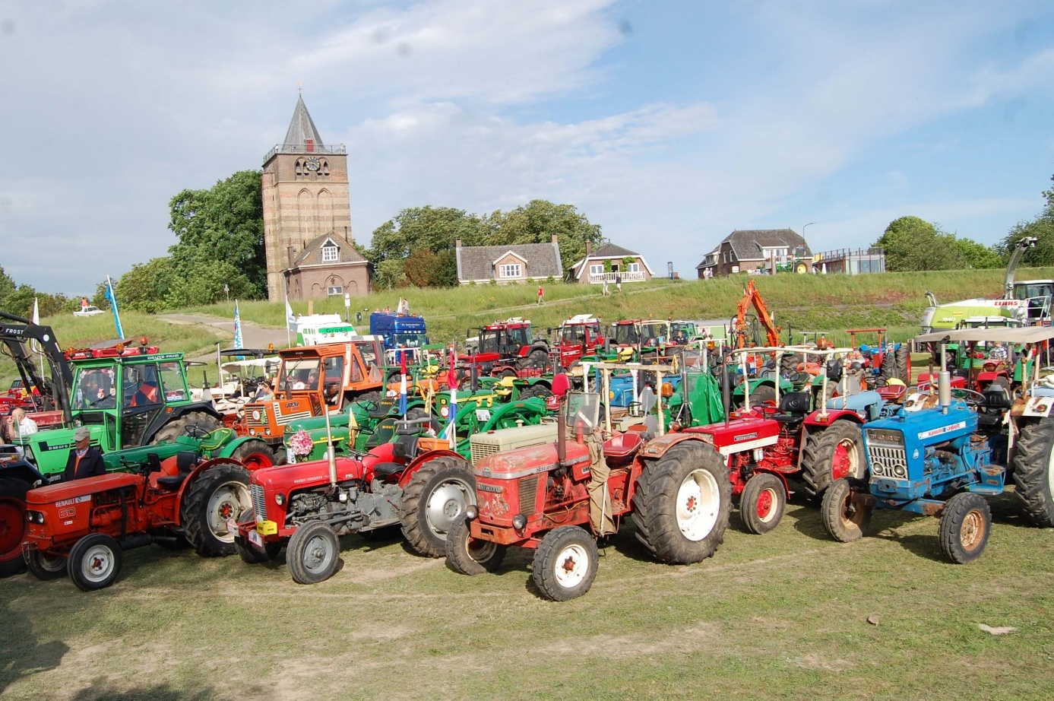
Tractoren op de Bol in Varik
Foto: Alex Olzheim
